8 ФОРМИРОВАНИЕ КРОНЫ МОЛОДЫХ ДЕРЕВЬЕВ

Освоить способы формирования принятых в производстве и перспективных крон деревьев основных плодовых пород в питомнике и молодом саду, технические приемы обрезки с применением в отдельных случаях подвязки ветвей и распорок.
Формирование кроны растущего плодового дерева — важнейшая задача в плодоводстве. Несформированные деревья образуют или слишком узкую и высокую, или пониклую крону, редкую или загущенную. Основные ветви кроны без укорачивания часто вырастают длинными, тонкими, обламываются под тяжестью плодов. Крона дерева Должна быть невысокой (до 2—3 м), с прочными основными и обрастающими ветвями, рационально разметенными в пространстве для лучшего освещения, удобства ухода за ней и сбора урожая.
При формировании кроны принимают во внимание углы отхождения основных ветвей от ствола (они должны быть не менее 45°), углы расхождения в горизонтальной проекции (не менее 90 ° в сферической кроне, 180° — в уплощенной), углы наклона ветвей (рис. 26). Эти углы у молодых деревьев можно изменить распорками, отгибом и подвязкой ветвей к вбитому в корневую шейку гвоздю или кольям, подтягиванием веток к стволу или ветвям (рис. 27).
При обрезке побегов, веток и ветвей применяют следующие технические приемы (рис. 28). Соподчинение: ветка или ветвь второго порядка должна быть тоньше и короче обрезана, чем ветвь первого порядка, а последняя укорочена ниже, чем место обрезки проводника, и должна быть тоньше его. По Гельдфандбейну, толщина основных ветвей первого порядка не должна превышать 0,5—0,6 диаметра центрального проводника. Обрезка на перевод: ветвь первого порядка для расширения кроны и других целей срезают над веткой второго порядка. При близком параллельном расположении или скрещивании ветвей производят укорачивание над боковыми ветвями. Обвисающие ветви укорачивают с переводом на вертикальные ветки. Укорачивание побега или годичной ветки (слабое, когда удаляют 1/4—1/5 длины, среднее — 1/3—1/2 и сильное — срезают более половины длины).

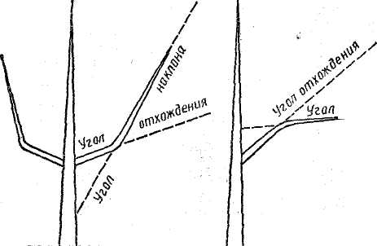 | Рис. 26. Углы отхождения и наклона ветвей в узкой (А) и широкой (Б) кронах.
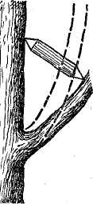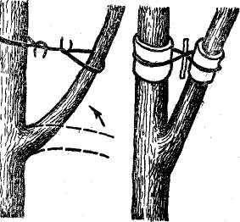 | Рис. 27. Распорки и скрепление ветвей:  1 — применение распорок с развилками вызывает некроз (омертвение) тканей, лучше ставить заостренные с двух сторон распорки (2), 3 — подтягивание свисающих ветвей (пунктиром показано первоначальное их положение), 4 — скрепление ветви со стволом проволокой с прокладкой из резины.

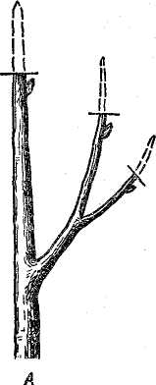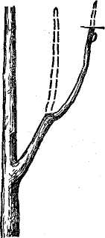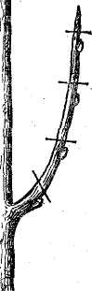 | Рис. 28. Виды обрезки:  А — по правилу соподчинения, Б — на перевод, В — разная степень укорачивания однолетней ветви (пунктиром показаны срезанные части ветвей).
Удаление травянистой верхушки побега для приостановки его роста называют прищипыванием, или пинцировкой. Этот прием применяют в питомнике для регулирования роста побегов на поле двухлеток, в саду при формировании кроны и для преобразования вегетативных стеблей в плодоносные. Лишние ветки и побеги срезают, травянистые удаляют ошмыгиванием или выламывают.
В молодых и взрослых садах широко применяют прореживание кроны, то есть удаление побегов, веток и ветвей, загущающих ее, скрещивающихся, растущих внутрь, не нужных для остова кроны или формирования на них генеративных почек.
На молодых деревьях при формировании кроны побеги и ветки укорачивают непосредственно над почкой с небольшим уклоном от нее или с оставлением над ней шипика (междоузлия), как показано на рисунке 29. Шипик предохраняет почку от повреждения к секатором и подсыхания, кроме того, ускоряется процесс обрезки.

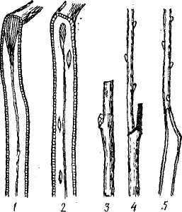 | Рис. 29. Техника среза однолетней ветки:  1 — при небрежном срезе на следующий год над почкой появляется некроз древесины,  2 — даже при правильном срезе над почкой часть сосудов отмирает, 3 — при оставлении шипика почка прорастает в побег,  4 — усыхание шипика, из почки вырос побег, 5 — на продольном срезе видна свежая древесина, некроза нет.

Срез ножом, секатором или пилой стеблей любого возраста у их основания называют обрезкой на кольцо. Если ветвь толщиной 3—5 см удаляют пилой, то ее постепенно сгибают рукой для облегчения спиливания, если она толще, то вначале подпиливают снизу, затем сверху. Тонкие ветви вырезают секатором, сгибая их в ту сторону, куда направлено лезвие режущей части. Секатор подводят снизу или сбоку и обязательно так, чтобы широкий (режущий) клинок был обращен к стволу или оставляемой ветви, а узкий («столик») — к удаляемой части, так как он сминает ткани (рис. 30).

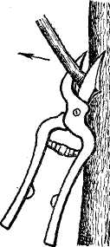 | Рис. 30. Постановка секатора при срезе ветви на кольцо (ветвь необходимо наклонять другой рукой влево).
В питомниках или в саду обрезку однолетнего саженца для формирования кустовиднои кроны производят без оставления штамба. Высоту штамба определяют в зависимости от климата, типа кроны, подвоя, силы роста привитого сорта. Например, в Сибири при формировании кроны стланца оставляют штамб высотой 10—15 см. В средней полосе РСФСР высота штамба у растений на карликовых клоновых подвоях — 40—45 см, у полукарликовых—50—55 см, у среднерослых — 55—60 см; в Белоруссии для сферических крон яблони, груши и черешни—60—70 см, для уплощенных крон этих же пород — 40—50 см, для вишни и сливы—40—50 см; в Молдавии для яблони на слаборослых подвоях и сортов типа спур на среднерослых подвоях— 45—50 см, для среднерослых и сильнорослых сортов яблони на средне- и сильнорослых подвоях и для груши на айве и на сеянцах груши — 55—60 см, для сливы, абрикоса, черешни—60—70 см, для вишни, персика, миндаля —50—60 см.
После того как с помощью измерительной линейки определена высота штамба, над ним подсчитывают столько почек, сколько необходимо для создания нижнего яруса кроны. Лучше пропускать одну-две почки для более редкого расположения будущих ветвей по стволу. Чем реже размещены ветви первого порядка на центральном проводнике, тем они прочнее. Затем выбирают почку для центрального проводника с учетом наклона однолетнего саженца; если он прямой, то над местом среза подвоя, произведенным над окулированной почкой. Для предохранения почки, из которой будет сформирован проводник, над ней оставляют шипик. В течение вегетационного периода ошмыгивают или срезают побеги на штамбе, укорачивают сильно растущие верхние побеги кроны для усиления ниже расположенных вырезают конкуренты и другие побеги с острыми углами отхождения. При формировании кроны в питомниках пользуются шаблонами (рейками).
Если посадку сада производят однолетками без боковых веток, крону закладывают после посадки саженцев. Если сажают однолетки и двухлетки с кронами, то две нижние основные ветки направляют вдоль ряда. В течение трех — пяти лет после посадки формируют крону по тем системам, какие приняты в том или ином регионе. Рассмотрим некоторые из них.
Разреженно-ярусная крона, разработанная П. С. Гельфандбейном, претерпела ряд изменений. Порядок ее выведения с применением соподчинения ветвей следующий. На двухлетнем дереве выше штамба выбирают три лучших ветки с углами расхождения около 120° и с углами отхождения 45° и более (иногда приходится оставлять две), их укорачивают примерно наполовину на одном уровне над почками, ориентированными во внешнюю сторону от центра, оставляя над каждой шипик. На 20—30 см выше укорачивают центральный проводник. Все остальные ветки, включая конкуренты, вырезают на кольцо.
В следующую вегетацию, если в нижнем ярусе оставлено было две ветки первого порядка, выбирают немного выше по стволу третью. При сильном росте побегов на расстоянии 60—90 см от основания верхней (третьей) ветви в зависимости от силы роста сорта и подвоя оставляют четвертую основную ветку над серединой угла расхождения ниже расположенной пары ветвей первого порядка. В последующие годы таким же образом выбирают еще одну-две ветви первого порядка ветвления, через два-три года над самой верхней срезают центральный проводник для уменьшения общей высоты дерева до 3—4 м на семенном или среднерослом клоновом подвое.
На каждой ветви нижнего яруса на расстоянии 50—70 см от центрального проводника оставляют ветвь второго порядка, отходящую во внешнюю от ствола сторону, и обрастающие вегетативные и плодоносные ветки и ветви с интервалами 20—40 см. На основных ветвях, расположенных выше по стволу, ветви второго порядка, как правило, не формируют. На рисунке 31 изображена схема кроны. Так как угол расхождения пяти-шести основных ветвей первого порядка в горизонтальной проекции около 60°, у средне и сильноветвящихся сортов с увеличением возраста деревьев создается значительное затенение, которое необходимо преодолевать регулярным прореживанием кроны.

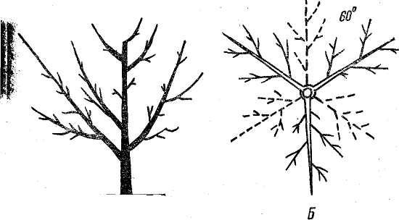 | Рис. 31. Дерево, сформированное по типу разреженно-ярусной кроны (два яруса):  А — вид сбоку, Б — в горизонтальной проекции (пунктиром обозначены ветви второго яруса).

Во ВНИИ садоводства имени И. В. Мичурина разработан вариант этой кроны с направлением основных ветвей первого порядка в междурядья под углом не более 45° к линии ряда, на них — укороченные разветвления. Для ускорения начала плодоношения умеренную обрезку основных ветвей сочетают с переводом в горизонтальное положение боковых ответвлений, растущих вертикально. Такие немного уплощенные кроны позволяют в насаждениях яблони уменьшить ширину междурядий до 6 м при высоте деревьев 3,5— 4 м.
На Куйбышевской опытной станции садоводства разреженно-ярусную крону выводят с 5—6 сучьями без основных ветвей второго порядка. Ветки, растущие внутрь кроны, вырезают, остальные обрастающие ветки не укорачивают. Центральный проводник удаляют над верхней ветвью кроны на 13—14-й год после посадки, высота деревьев до 3,5 м.
Лопастная крона состоит из ствола высотой до 180 см и двух ярусов ветвей по четыре в каждом, расположенных одна над другой в виде «стен» (лопастей) с углами расхождения около 90° (рис. 32). Для некоторого уплощения кроны со стороны междурядий возможен вариант с углами 110 и 70°, в этом случае во взрослом состоянии образуются двухлопастные кроны. Шрусы по стволу расположены на расстоянии 60— 100 см в зависимости от породы, подвоя и степени ветвления сорта. Между лопастями при помощи обрезки сохраняют вертикальные проемы, что в сочетании с общей малой высотой деревьев любых пород и сортов до 2,5—3 м обеспечивает хорошую освещенность в центре кроны, проникновение растворов пестицидов и удобрений при опрыскивании, облегчает обрезку и съем плодов без применения лестниц. При механизированной уборке урожая плоды от вибрации падают в проемы и не бьются о ветви.

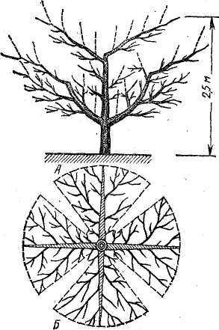 | Рис. 32. Двухъярусная лопастная крона:  А — вид сбоку (передняя и задняя части лопасти не показаны), Б — в горизонтальной проекции (пунктиром. показаны срезанные части ветки).
Порядок формирования лопастной кроны следующий. На двухлетнем саженце выбирают четыре боковых ветки с углами расхождения в горизонтальной проекции около 90° и с углами отхождения 45° и более, укорачивают их примерно наполовину, но на одном уровне, остальные вырезают на кольцо. Если угол расхождения меньше или больше 90°, то при укорачивании оставляют в качестве концевой боковую почку (рис. 33).
Если нет какой-либо боковой ветки в нужном направлении, то ее выбирают в следующем году. Для сильноветвящихся сортов полезно между каждой парой веток первого порядка создавать расстояние по стволу 15—20 см. Выше уровня обрезки на 20 см срезают центральный проводник.
В следующем году концевые ветки на четырех основных ветвях первого порядка укорачивают на одном уровне, удаляя 7з или 'Д длины.
В дальнейшем не ближе 50 см от ствола оставляют по одной основной ветке второго порядка, направленной во внешнюю сторону, и укорачивают ее, соподчиняя ветви первого порядка. На стволе и ветвях оставляют обрастающие ветки из числа сильно наклонных или горизонтальных для образования на них генеративных почек.

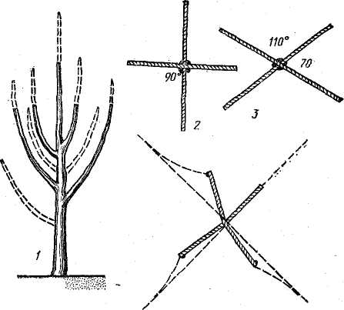 | Рис. 33. Обрезка двухлетнего саженца по лопастной системе?  1 — вид дерева сбоку (пунктиром показаны срезанные части веток), 2 — вид основных ветвей в горизонтальной проекции с углами расхождения 90°, 3 — вид основных ветвей в горизонтальной проекции с углами расхождения 70 и 110⁰, 4 — исправление роста веток путем обрезки на боковые почки, если углы расхождения не равны 90°.
Ветки длиной свыше 60 см укорачивают примерно на 1/3 или 1/4 длины, чтобы кольчатки и копьеца распределились по всей длине. Все ветки с острыми углами отхождения, в том числе конкуренты центрального проводника и вертикально растущие от ветвей первого порядка внутри кроны вырезают у основания.
На центральном проводнике на расстоянии 60— 100 см от нижнего яруса выбирают четыре ветки второго яруса так, чтобы они были направлены над нижними ветвями в виде четырех стен (лопастей), укорачивают их примерно посередине на одном уровне. Через один-два года на высоте примерно 180 см от земли срезают центральный проводник над верхней ветвью второго яруса без оставления шипа. Все верхушки основных ветвей, если они выше 2,5 м от поверхности почвы, обрезают с применением перевода, то есть над ниже расположенной боковой веткой, направленной во внешнюю сторону от ствола, чтобы крона расширялась, сучья утолщались и обрастали кольчатками и копьецами. Стебли, находящиеся в межлопастных пространствах, удаляют на кольцо или укорачивают над почками или ветками, обращенными к лопастям.
Для ускорения начала плодоношения на основных ветвях и стволе должно быть больше горизонтальных и сильно наклонных обрастающих веток. Двухъярусная лопастная крона хорошо освещается, поэтому допустимо большее загущение в лопастях, чем в сферических кронах других конструкций. У взрослого дерева ширина входного коридора на периферии кроны не должна превышать 80 см, а внутри на расстоянии 60—80 см от ствола — 40—50 см.
Любую сферическую, как и уплощенную крону, легче формировать при умеренном росте и ветвлении деревьев того или иного сорта.
Лопастную малогабаритную крону широко применяют также в приусадебных и коллективных садах.
Перевод роста на расположенные ниже ответвления делают и позднее, когда любая сферическая крона становится слишком широкой, мешает соседним деревьям в ряду или затрудняет проход машин по междурядьям и когда нужно омолодить ветви при замедлении роста побегов. Для этого на расстоянии 1— 1,5 м от периферии кроны выбирают ветку или ветвь, отходящую во внешнюю сторону, и над ней спиливают основную ветвь первого, если нужно, то и второго порядка. Если ветви нижнего яруса слишком низко опускаются к земле в сторону междурядий и затрудняют обработку почвы, необходимо перевести рост на отходящие вверх ветви, удаляя свисающие вниз части. Для этих операций используют машины с ручной доработкой.
После окончания формирования разреженно-ярусной или лопастной кроны и вступления деревьев в начальное плодоношение укорачивание веток на концах основных и боковых ветвей применяют реже, удаляют конкуренты и прореживают крону в местах загущения.
Минимальную обрезку после окончания формирования крон и до вступления деревьев на семенных и среднерослых клоновых подвоях в полное плодоношение продолжают у большинства сортов семечковых до 8—10-летнего возраста, а у слабоветвящихся —2—3 года. Но полное прекращение укорачивания веток у молодых деревьев способствует оголению основных ветвей кроны в нижней ее части, поэтому для усиления ветвления необходимо возобновить укорачивание оголяющихся ветвей.
Чашевидная или вазообразная крона в улучшенном варианте состоит из трех-четырех ветвей первого порядка, равномерно размещенных вокруг центрального проводника, с расстояниями между ними по стволу 10—20 см. Над верхней ветвью центральный проводник позднее удаляют. На ветвях первого порядка оставляют во внешнюю сторону по одной-две ветки второго порядка, соподчиняя их основным.
Свободнорастущую сферическую крону применяют для деревьев на карликовых подвоях. К одной проволоке, натянутой на столбах высотой 1,0—1,2 м и на расстоянии в ряду 18—20 м, подвязывают ствол, на нем оставляют 4—5 ветвей первого порядка с обрастающими ветками, лишние вырезают. Иногда две основные ветви отклоняют и подвязывают к проволоке. Эта крона пригодна также для деревьев слаборослых сортов типа спур на клоновых подвоях, а на семенных— для сортов яблони, созданных в ВНИЗИСНП. Высоту дерева ограничивают на расстоянии 2,5 м от корневой шейки.
Кустовидную крону создают на низком (до 30 см) штамбе из свободно расположенных ветвей первого порядка. Такую крону формируют у низкорослых сортов айвы, вишни, сливы, персика, слаборослых подвойно-привойных комбинаций яблони и груши, применяют также в зонах с суровыми климатическими условиями, в которых часто подмерзают штамбы деревьев. В кроне молодого дерева оставляют до 5—7 ветвей, расположенных равномерно с углами наклона 45—60°. В первые три года ветви укорачивают для регулирования их роста, позднее крону прореживают, при необходимости омолаживают.
За рубежом и в южной зоне СССР в некоторых производственных и любительских садах деревья на карликовых подвоях формируют еще и по системе ее-ретеновидный куст (шпиндельбуш). Высота штамба 50—70 см, ветви первого порядка прореживают и по спирали направляют строго горизонтально (не допуская изгиба дугой) и радиально во все стороны от ствола без ярусов, с небольшими промежутками, подвязывая нижние к штамбу или кольям, а расположенные выше — к этим ветвям. Центральный проводник у сильно- и средневетвящихся сортов укорачивают слабо, сильнее у слабоветвящихся, а после окончания формирования кроны срезают над верхней боковой веткой или наклоняют горизонтально. Общая высота дерева не более 2 м. В Украинском НИИ орошаемого садоводства разработана улучшенная веретеновидная крона из двух ярусов по 3—4 ветви первого порядка в каждом. Ветви нижнего яруса отклоняют от ствола под углом 50—60°, а второго 70—80°. В Молдавии сво-боднорастущий веретеновидный куст формируют на карликовых подвоях, а слаборослых сортов яблони типа Голдспур и на сред нерослых подвоях "(ММ 106 и М4) с высотой штамба 50 см и шириной кроны 2— 2,2 м. Ветви не пригибают, придают им наклонное положение переводом на ниже расположенное ответвление, удаляют конкуренты, волчки и другие сильнорослые побеги и ветви. На высоте 2,2—2,5 м центральный проводник переводят на боковую ветку. На 5-й год начинают обрезку обрастающих ветвей с 3—4-летним.; циклом замещения: отшюдоносившие ветви укорачивают на 3—4-летнюю древесину с переводом на укороченную ветку с двумя-тремя почками, сучок замещения или на плодоносные образования, из которых вырастают новые побеги. В период полного плодоношения применяют механизированную контурную обрезку с ежегодной доработкой кроны вручную с учетом сортовых особенностей.
Кроме указанных сферических крон, для деревьев яблони и груши на карликовых,полукарликовых и среднерослых клоповых подвоях применяют уплощенные кроны. К ним относится классическая косая ярусная пальметта, состоящая из центрального проводника и чаще трех ярусов по две супротивных ветви первого порядка в каждом, которые подвязывают к проволоке шпалеры с углом наклона 45—60 °. На каждой ветви формируют боковые ветви второго порядка, отходящие в междурядья, на них и на стволе — короткие обрастающие плодоносные ветви.
Харьковскую свободнорастущую двухъярусную пальметту применяют на семенных и. клоновых подвоях (рис. 34). Высота штамба 50—60 см, расстояние между двухсучными ярусами 60—80 см в зависимости от силы роста сорта и подвоя. Основные четыре ветви первого порядка направлены вдоль ряда и размещены на стволе не супротивно, как в классической косой пальметте. При формировании кроны обрезку их производят с переводом роста на ниже расположенную ветку, что никогда ранее в пальметтном плодоводстве не применяли. Это позволило без пригибания и подвязки ветвей к проволоке или кольям направить их рост вдоль ряда с углом наклона около 60°, ускорить начало плодоношения и обеспечить прочность остова кроны без какой-либо опоры. Высота ствола 160— 180 см, концов верхних ветвей — до 2,5 см.
На каждой основной размещают ветви второго порядка, направленные наклонно в сторону междурядий на расстоянии 30—40 см друг от друга, которые вначале слабо укорачивают для пробуждения боковых почек и образования копьец и кольчаток по всей длине. Волчки и слабо наклонные ветки у сильно ветвящихся сортов вырезают все на кольцо, у менее ветвящихся — прореживают на 20—25 см, оставшиеся укорачивают на разной высоте (30—60 см) для превращения их в плодоносные. Ежегодно или через год производят контурную обрезку машиной для удаления побегов, выросших на ветвях верхнего яруса и второго порядка со стороны междурядий, чтобы сохранить ширину стены 2 м, высоту 2,5 м (схема посадки 4x3 м). После этого вручную осуществляют обрезку внутри кроны (удаляют волчки, конкуренты, прореживают ветки в местах загущения).

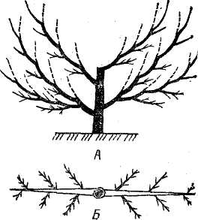 | Рис. 34. Харьковская свободнорастущая пальметта:  А — вид сбоку, В — вид в горизонтальной проекции.
Венгерская уплощенная крона (плоский шпиндель-буш) имеет ствол высотой до 2 м и ветви первого порядка, наклоненные вдоль ряда до горизонтального положения и подвязанные к проволоке, натянутой в два-три ряда. В сторону междурядий направляют обрастающие ветки. Применяют для деревьев на карликовых и полукарликовых подвоях, но нижние ветви недолговечны, так как рост быстро замедляется. На установку шпалеры, подвязку ветвей и обрезку затрачивают больше средств и времени, чем на свободно-растущую пальметту, описанную выше.
На Млиевской опытной станции садоводства разработана технология создания уплощенной кроны скороплодных сортов яблони на семенных и клоновых подвоях путем подвязки к кольям вдоль ряда ветвей первого порядка в сильно наклонное положение, которые немного укорачивают. Высота штамба 30 см. Схема посадки 5x4 м, для спуровых сортов — 4x3— 2 м. Верхние ветви подвязывают к нижним. Все вертикальные и слабо наклонные травянистые побеги ошмыгивают, оставляют сильно наклонные и горизонтально растущие боковые побеги, немного их укорачивают. На 5—6-й год ветви соседних деревьев в ряду смыкаются, центральный проводник срезают над верхней боковой ветвью. С начала товарного плодоношения прореживают и укорачивают годичные ветки, сгибают и подвязывают волчки после их прореживания и укорачивания, применяют повышенные дозы удобрений и орошение.
В суперинтенсивных и коллективных садах с междурядьями 2—4 м и в ряду 1—2 м, где посажены слаборослые, чаще сорта кольчаточного типа плодоношения на карликовых подвоях, применяют формировки грузбек и пиллер.
Грузбек (стройное веретено) имеет ствол высотой 2—2,5 м, низкий штамб, обрастающие ветки и плодоносные ветви (плодухи), расположенные по спирали равномерно вокруг проводника через 12—15 см. Нижние ветви немного приподняты, длиной 50—70 см, расположенные выше — более короткие, отчего крона имеет вид узкого конуса. Конкуренты, ветки с острыми углами отхождения и сильнорослые вырезают на кольцо, применяют пинцировку побегов, перевод на нижние ответвления, омоложение плодух через 3—5 лет.
Пиллер (колонна) в Молдавии рекомендуется для формирования деревьев типа спур, привитых на подвоях М9 и ММ106, и посаженных в ряду на расстоянии 0,8—1,0 м. На стволе высотой до 2 м размещают до 20—25 «плодовых звеньев», которые создают на расстоянии 10—15 см друг от друга путем укорачивания годичных веток с оставлением двух хорошо развитых почек. Из них вырастают два побега; весной следующего года одну из веток оставляют без укорачивания, а другую укорачивают на две почки. Из верхушечной почки необрезанной ветки растет побег продолжения, а из боковых — копьеца и кольчатки с генеративными почками. На четвертый год отплодоно-сившую ветвь вырезают. С двухлетней ветвью и однолетней веткой поступают так же, как и в предыдущий год.
В суровых климатических условиях Урала, Сибири и Дальнего Востока создают кустовидные и стелющиеся кроны. В Западной Сибири крону плодового дерева формируют по типу естественного куста, кустовидного дерева, в стланцево-кустовидной и стелющейся форме.
Естественный куст из примерно одинаковых по длине и толщине ветвей наиболее соответствует кор-несобственным деревьям вишни и сливы.
Кустовидную форму кроны формируют у зимостойких яблонь типа ранеток и китаек (Райка, Анисик омский). Ветви первого порядка отводят от ствола под тупым углом, им соподчиняют ветви второго порядка и обрастающие, нижние приподнимают, чтобы не затруднять проход почвообрабатывающих орудий. Крону прореживают для доступа света, применяют санитарную и омолаживающую обрезку, при возможности и более детальную.
Для выращивания деревьев в стелющейся форме весной высаживают однолетние саженцы крупноплодных зимостойких сортов, привитых к сеянцам яблони вишнеплодной (ранеток), наклоняя их под углом 35— 70° к поверхности почвы, укорачивают на 1/3 длины. В августе того же года пригибают к земле, не допуская дуги у основания и оставляя просвет в 7—8 см между почвой и стволиком, пришпиливают его и побеги деревянными или металлическими крючками. Летом следующего года пригибают выросшие ветки равномерно на расстоянии 15—20 см друг от друга. В последующие годы прореживают ветви и пригибают оставшиеся. В кроне дерева должно быть 6—7 ветвей первого порядка и вдвое больше ветвей второго порядка. Высота штамба 10—15 см. По окончании вегетации ветви не должны подниматься выше 40 см над землей, их накрывают синтетической пленкой, сверху отрезками ветвей или труб, до укрытия кладут отравленные приманки против мышей. Окучивают снегом.
Гребневидную создают путем посадки в одну яму двух однолеток. В июле их пригибают вдоль ряда в противоположные стороны, на каждой формируют две вертикальные ветви с расстоянием между ними 70—80 см, на них — ветви второго порядка, направленные в сторону междурядий. При улучшенной северной формировке однолетку обрезают на высоте 20—30 см, два сильных побега от нее длиной до 1 м пригибают вдоль ряда, на небольшом расстоянии от них формируют еще два плеча длиной по 40 см. На длинных плечах формируют по две, на коротких — по одной вертикальной ветви с боковыми ответвлениями. При выращивании двуплечего стланца (высота штамба 10—20 см) постоянно формируют два плеча с основными ветвями второго порядка на расстоянии 30— 40 см. Ежегодно все вертикальные побеги пригибают или превращают в обрастающие путем прищипывания, окучивания, надломов и др. Для формирования стланца плоское веретено однолетку пригибают в июле. На ней через 30—40 см формируют основные ветви длиной 1,0—1,5 м. Все вертикальные побеги пригибают горизонтально. При выведении плоского шпинделя у веретеновидного куста рост побегов в сторону междурядий ограничивают, все основные разветвления направляют вдоль ряда и подвязывают к специально натянутой проволоке.
Недостаток стелющихся типов крон — большая трудоемкость. Для уменьшения размеров стланцевых деревьев и сокращения затрат труда их необходимо прививать на карликовые зимостойкие подвои.

